⭐ ولاية نــــزوى — الصفحات الكاملة
سأرتّبها حسب التصنيفات:
1️⃣ الأودية
2️⃣ العيون
3️⃣ الأماكن الترفيهية (حدائق ومنتزهات)
4️⃣ المراكز التجارية
5️⃣ القلاع والحصون والأماكن التراثية
وكل فقرة تحتوي على 4 أماكن فقط كما طلبت.

================================
أولًا: الأوديـــــــــة (4 أودية)
================================

📄 صفحة: وادي تنوف
الاسم: وادي تنوف
التصنيف: أودية / سياحة طبيعية
الولاية: نزوى
نبذة:
يُعد وادي تنوف من أشهر أودية محافظة الداخلية، ويمتاز بتشكيلاته الصخرية العميقة والمجاري المائية الموسمية التي تتدفق بعد الأمطار. يقع الوادي بين جبال عالية تمنحه جمالًا طبيعيًا يجذب محبي الرحلات والتخييم والمشي الجبلي. كما توجد بالقرب منه أطلال تنوف التاريخية التي تُعد نقطة جذب إضافية للزوار.
الخدمات المتوفرة:
- مواقف سيارات
- مسارات مشي
- أماكن للجلوس
- بقالات قريبة
- مناطق للتخييم
- مقرات للتصوير
الموقع:
https://maps.app.goo.gl/oJfK2xq7pUZH2s7q7
صور:
- 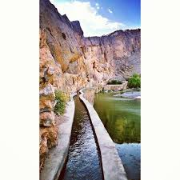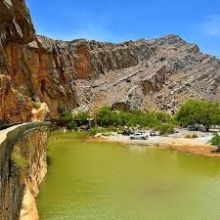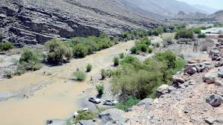

📄 صفحة: وادي قُرَي
الاسم: وادي قُرَي
التصنيف: وادٍ طبيعي / أماكن تصوير
الولاية: نزوى
نبذة:
يمتاز وادي قُرَي بطبيعته الهادئة ومساراته العميقة الممتدة نحو سفوح الجبل الأخضر. يعد من الوجهات المفضلة لعشاق المشي الجبلي والتصوير، حيث تبرز فيه جروف صخرية رائعة وبرك مائية تظهر بعد الأمطار.
الخدمات المتوفرة:
- مسارات جبلية
- مواقف سيارات
- نقاط تصوير
- مواقع للتخييم
الموقع:
https://maps.app.goo.gl/2sc9ykwrTYdwC1dK6
صور
:
- https://upload.wikimedia.org/wikipedia/commons/5/5a/Wadi_Qurai_1.jpg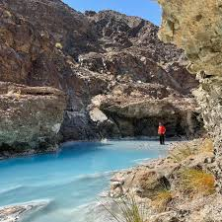

📄 صفحة: وادي كلبوة
الاسم: وادي كلبوة
التصنيف: وادٍ ترفيهي
الولاية: نزوى
نبذة:
يعتبر وادي كلبوة من الأودية ذات الطابع العائلي، ويتميز بوجود مساحات واسعة للنزهات وأشجار وسهول ضيقة مناسبة للرحلات. يزداد جماله في موسم الأمطار حيث تتدفق المياه عبر المجرى الرئيسي، مما يجعله مقصدًا مميزًا للزوار.
الخدمات:
- مواقف سيارات
- أماكن للجلوس
- مسارات ترابية للمشي
- مناطق ترفيه أطفال (طبيعية)
الموقع:
https://maps.app.goo.gl/45mBLdnG2FzFT8m67
صور:
(صور عامة للأودية العمانية المشابهة)
- https://upload.wikimedia.org/wikipedia/commons/0/0d/Oman_Wadi.jpg

📄 صفحة: وادي الملتقى
الاسم: وادي الملتقى
التصنيف: وادٍ طبيعي
الولاية: نزوى
نبذة:
يمثل وادي الملتقى نقطة التقاء عدة مجارٍ مائية قادمة من سفوح الجبال المحيطة، مما يمنحه طابعًا فريدًا. يُعرف الوادي بوجود برك مائية صغيرة في موسم الأمطار وطبيعته الهادئة غير المزدحمة.
الخدمات:
- أماكن جلوس
- مسارات مشي
- مواقع للتصوير
- توافر بقالات قريبة
الموقع:
https://maps.app.goo.gl/9wTQqPRDGohEfiRAA
صور:
- https://upload.wikimedia.org/wikipedia/commons/a/a9/Typical_Omani_Wadi.jpg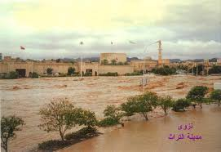

================================
ثانيًا: العيـــــون (4 ينابيع)
================================

📄 صفحة: عين صبع
الاسم: عين صبع
التصنيف: ينابيع طبيعية
الولاية: نزوى
نبذة:
عين صبع من العيون الطبيعية المشهورة في نزوى، تقع في منطقة جبلية هادئة وتتميز بمياهها العذبة التي تتدفق بشكل موسمي. يرتادها الزوار للاستمتاع بالأجواء الطبيعية والتقاط الصور.
الخدمات:
- مناطق للجلوس
- مسارات قصيرة للمشي
- مواقف ترابية
- قرب خدمات القرى
الموقع:
https://maps.app.goo.gl/qCg8XsQJ6SqPnmAC9
صور:
- https://upload.wikimedia.org/wikipedia/commons/5/50/Oman_Spring.jpg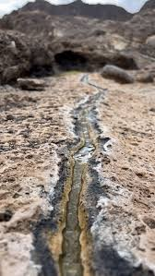

📄 صفحة: عين موية المر
الاسم: عين موية المر
التصنيف: عين مائية
الولاية: نزوى
نبذة:
تشتهر عين موية المر بمياهها المتدفقة في فصل الشتاء، وتشكّل موقعًا طبيعيًا يجذب الأسر ومحبي الطبيعة. تقع بين الصخور وتحيط بها نباتات جبلية موسمية.
الخدمات:
- أماكن جلوس
- مناطق للنزهات
- قرب الطريق العام
- مواقف سيارات
الموقع:
https://maps.app.goo.gl/9CKrA1g1U7oN4vH9A
صور:
- https://upload.wikimedia.org/wikipedia/commons/4/4e/Water_spring_Oman.jpg

📄 صفحة: عين الغبرة الطبيعية
الاسم: عين الغبرة
التصنيف: ينابيع طبيعية
الولاية: نزوى
نبذة:
عين تقع بالقرب من منطقة الغبرة، وتشتهر بكثرة تجمع المياه فيها بعد الأمطار، إضافة إلى وجود مساحات مناسبة للزيارات العائلية القصيرة.
الخدمات:
- أماكن جلوس
- مواقف سيارات
- نقاط تصوير طبيعية
الموقع:
https://maps.app.goo.gl/3htEUDpY4i3QZ8Y6A
صور:
- https://upload.wikimedia.org/wikipedia/commons/7/7e/Oman_natural_pool.jpg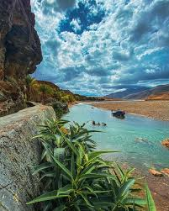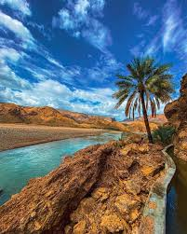

📄 صفحة: عين كلبوة الموسمية
الاسم: عين كلبوة
التصنيف: عين موسمية
الولاية: نزوى
نبذة:
عين موسمية تظهر بعد الأمطار في منطقة وادي كلبوة، وتتميز بهدوئها مقارنة بالعيون الأخرى. يزورها محبو الاسترخاء والتصوير الطبيعي.
الخدمات:
- مسارات قصيرة للمشي
- جلسات طبيعية
- مواقف سيارات
الموقع:
https://maps.app.goo.gl/7sLmpPKt7m7zBv6A8
صور:
- https://upload.wikimedia.org/wikipedia/commons/8/83/Oman_Valley_Pool.jpg
- لم اجد

================================
ثالثًا: الأماكن الترفيهية (4 أماكن)
================================

📄 صفحة: حديقة نزوى العامة
الاسم: حديقة نزوى العامة
التصنيف: متنزهات / ترفيه
الولاية: نزوى
نبذة:
من أكبر حدائق ولاية نزوى، تضم مساحات خضراء واسعة وممرات للمشي ومناطق ألعاب للأطفال. تعتبر مقصدًا للعائلات خاصة في المساء والعطل الرسمية.
الخدمات:
- ألعاب أطفال
- ممرات للمشي
- دورات مياه
- أماكن جلوس
- أكشاك بيع
الموقع:
https://maps.app.goo.gl/GGQVmpQv2sczJZ6h6
صور:
- https://upload.wikimedia.org/wikipedia/commons/0/06/Park_Oman.jpg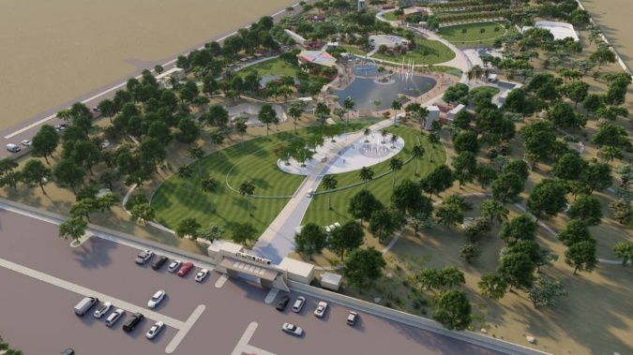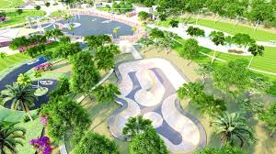

📄 صفحة: حديقة فلج دارس
الاسم: حديقة فلج دارس
التصنيف: ترفيه / متنزهات
الولاية: نزوى
نبذة:
حديقة جميلة تمتد على مسار فلج دارس التاريخي. توفر مساحات خضراء ومواقع للجلوس وممرات للمشي، وتعتبر واحدة من أكثر الحدائق زيارة في الولاية.
الخدمات:
- ألعاب أطفال
- جلسات ظل
- ممرات مشاة
- قرب المطاعم والبقالات
الموقع:
https://maps.app.goo.gl/pVX4jzXNwEZA9goN6
صور:
- https://upload.wikimedia.org/wikipedia/commons/6/6a/Falaj_Daris.jpg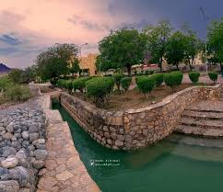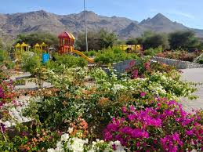

📄 صفحة: متنزه تنوف
الاسم: متنزه تنوف
التصنيف: متنزه طبيعي
الولاية: نزوى
نبذة:
يقع بالقرب من وادي تنوف ويتميز بمساحات مفتوحة ومواقع مناسبة للنزهات العائلية، إضافة إلى إطلالات جميلة على الجبال المحيطة.
الخدمات:
- جلسات عائلية
- مواقف سيارات
- قرب وادي تنوف
- أماكن للتصوير
الموقع:
https://maps.app.goo.gl/23HAzLcVLcXVyoYp9
صور:
- https://upload.wikimedia.org/wikipedia/commons/4/4c/Wadi_Tanuf.jpg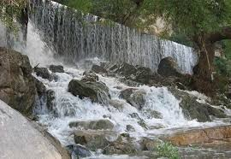

📄 صفحة: ممشى كلبوة
الاسم: ممشى كلبوة
التصنيف: مسارات مشي / ترفيه
الولاية: نزوى
نبذة:
ممشى طبيعي بسيط يقع بالقرب من وادي كلبوة ويتيح للزائرين مسارًا هادئًا للمشي وسط الطبيعة الجبلية.
الخدمات:
- مسار مشي
- أماكن جلوس
- مواقف سيارات
- بقالات قريبة
الموقع:
https://maps.app.goo.gl/yrrL6yFHXxEuq7tA7
صور:
- https://upload.wikimedia.org/wikipedia/commons/8/8f/Oman_Mountain_Path.jpg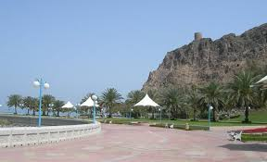

================================
رابعًا: المراكز التجارية (4 مراكز)
================================

📄 صفحة: نزوى جراند مول
الاسم: نزوى جراند مول
التصنيف: مول / مراكز تجارية
الولاية: نزوى
نبذة:
أكبر مركز تجاري في ولاية نزوى، يضم مجموعة واسعة من المحلات العالمية والمطاعم ومرافق ترفيهية، إضافة إلى هايبر ماركت كبير.
الخدمات:
- محلات ملابس
- مطاعم
- هايبر ماركت
- ألعاب أطفال
- مواقف واسعة
الموقع:
https://maps.app.goo.gl/rJ6zYfx2MchdpVcia
صور:
- https://upload.wikimedia.org/wikipedia/commons/9/9c/Nizwa_Grand_Mall.jpg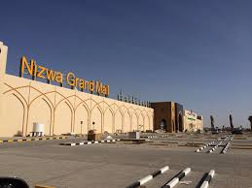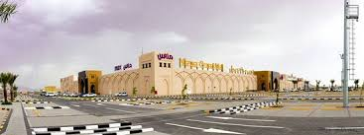

📄 صفحة: العزيز مول
الاسم: العزيز مول
التصنيف: مركز تجاري
الولاية: نزوى
نبذة:
مركز تجاري متوسط الحجم يضم مجموعة من المحلات والمطاعم والمقاهي، ويعد خيارًا جيدًا للتسوق اليومي.
الخدمات:
- محلات متنوعة
- مقاهي
- مواقف سيارات
- ألعاب أطفال مصغّرة
الموقع:
https://maps.app.goo.gl/bFvXEjchua2KkdzE6
صور:
- https://upload.wikimedia.org/wikipedia/commons/7/7a/Oman_Shopping_Center.jpg

📄 صفحة: نزوى مول (Nizwa Mall)
الاسم: نزوى مول
التصنيف: مركز تجاري
الولاية: نزوى
نبذة:
مركز تجاري يقدم مجموعة من خدمات التسوق الأساسية، ويضم محلات ملابس وأجهزة إلكترونية ومطاعم.
الخدمات:
- محلات
- مطاعم
- مواقف سيارات
- صرافات آلية
الموقع:
https://maps.app.goo.gl/8v6MwqHLW9jyP6Kv6
صور:
- https://upload.wikimedia.org/wikipedia/commons/7/79/Oman_Mall.jpg

📄 صفحة: سوق نزوى القديم
الاسم: سوق نزوى القديم
التصنيف: سوق تراثي / مركز تجاري شعبي
الولاية: نزوى
نبذة:
من أعرق الأسواق العمانية، يضم محلات للفضيات والتمور والخناجر والحرف اليدوية، ويشتهر بسوق المواشي الأسبوعي.
الخدمات:
- محلات تراثية
- مطاعم بسيطة
- سوق مواشي
- مواقف سيارات
الموقع:
https://maps.app.goo.gl/Z4eHG9BJ8P7zfoyK8
صور:
- https://upload.wikimedia.org/wikipedia/commons/1/16/Nizwa_souq.jpg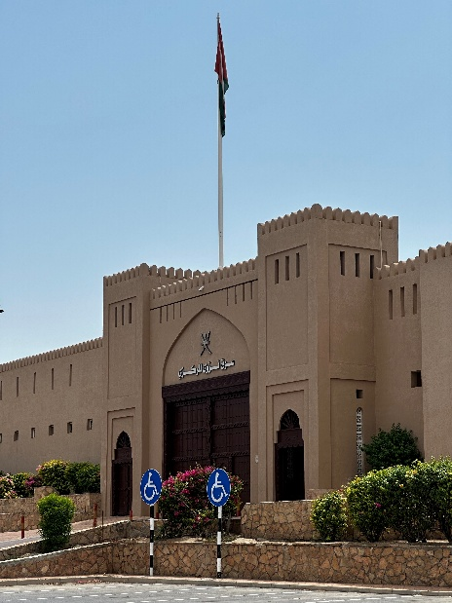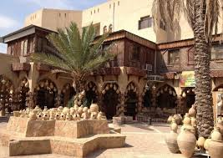

================================
خامسًا: القلاع والحصون والأماكن التراثية (4 أماكن)
================================

📄 صفحة: قلعة نزوى
الاسم: قلعة نزوى
التصنيف: قلعة تاريخية
الولاية: نزوى
نبذة:
تعتبر من أهم القلاع التاريخية في عمان، بنيت في القرن السابع عشر، وتمتاز ببرجها الضخم وأروقتها التاريخية التي تروي قصة الولاية ودورها التاريخي.
الخدمات:
- جولات سياحية
- متحف داخلي
- مقرات تصوير
- مرافق عامة
الموقع:
https://maps.app.goo.gl/KsmQbMKj2t7epLsL8
صور:
- https://upload.wikimedia.org/wikipedia/commons/6/62/Nizwa_Fort_2010.jpg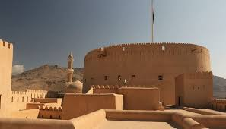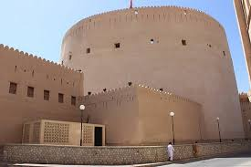

📄 صفحة: حصن العقر
الاسم: حصن العقر
التصنيف: حصن تراثي
الولاية: نزوى
نبذة:
أحد أهم الحصون القديمة في نزوى، يقع داخل حارة العقر الشهيرة، وهو من المباني الدفاعية القديمة ذات الطابع المعماري التقليدي.
الخدمات:
- جولات خارجية
- تصوير
- أماكن جلوس
الموقع:
https://maps.app.goo.gl/2fPeoGk2FbWxnL2v8
صور:
- https://upload.wikimedia.org/wikipedia/commons/0/0e/Oman_Old_Fort.jpg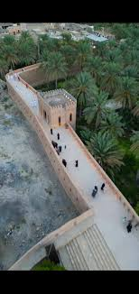

📄 صفحة: حارة العقر
الاسم: حارة العقر
التصنيف: قرية تراثية
الولاية: نزوى
نبذة:
إحدى أقدم الحارات العمانية وأكثرها شهرة، تضم بيوتاً طينية ضاربة في القدم وممرات ضيقة تعكس أصالة العمارة العمانية التقليدية.
الخدمات:
- ممرات مشي
- جولات تصوير
- أدلاء محليون (عند الطلب)
الموقع:
https://maps.app.goo.gl/B8v6kBa7LaPPRTnG8
صور:
- https://upload.wikimedia.org/wikipedia/commons/3/3d/Oman_Old_Village.jpg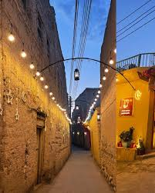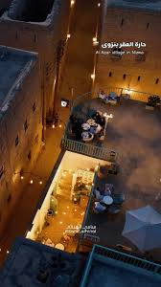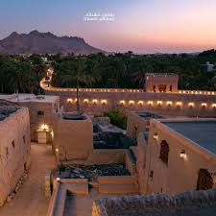

📄 صفحة: بركة الموز (تراث + طبيعة)
الاسم: بركة الموز
التصنيف: تراث + طبيعة
الولاية: نزوى
نبذة:
قرية تراثية تقع عند سفوح الجبل الأخضر، وتشتهر ببيوتها القديمة وواحاتها الخضراء وقنوات الأفلاج التي تمر عبرها.
الخدمات:
- ممرات مشي
- جلسات طبيعية
- مواقع تصوير
- مقهى شعبي قريب
الموقع:
https://maps.app.goo.gl/7LVKFyq2nzb2TbQg6
صور:
- https://upload.wikimedia.org/wikipedia/commons/8/86/Birkat_al_Mouz_2019.jpg